JEŽEK LEZE VE KŘOVÍ, OSTATNÍ TI NAPOVÍ

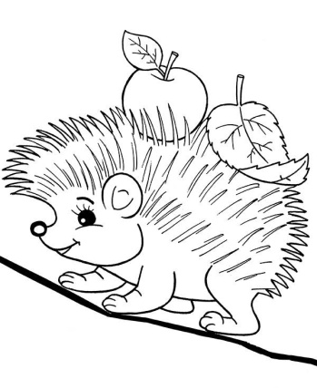13.11. – 24.11.

- seznámení s životem ježka

- pracovní listy:

Ježkova cesta, bludiště

Ježek – který jde špatným směrem

- SUDOKU – podzimní zvířátka, hry s kartičkami

- pohybové hry: Ježčí domečky (hry s kaštánky)

Tiše, tiše, ježek spí

Ježčí jahelníček

- básnička s pohybem Leze ježek, leze v lese

- písnička Podzimní ježkování

- výlet do lesa – stavby domečků pro ježka, sběr přírodnin, ježčí stezka, tématické úkoly, výroba ježka z přírodnin a kartonu

- grafomotorické cvičení - bodliny

- výtvarná činnost: tématická malba STROM – fantazijní ztvárnění stromu prstovou technikou dle hudby

- seznámení dětí s některými listnatými a jehličnatými stromy, třídění

- pracovní činnost: ježčí vařeníčko – výroba ježečka z potravin

- pracovní činnost: vytváření ježka z vlny, motání vlny, bambule

- tělocvična – tématické cvičení s kaštany

- interaktivní beseda o zazimování zvířat, včetně ukázky živých tvorů

(Záchranná stanice Jaroměř)

BÁSNIČKA S POHYBEM

**JEŽEK**



Leze ježek, leze v lese,

jablíčko si domů nese.

Děti v lese běhají,

ježka všude hledají.

Ježek píchá do všech stran,

já se chytit nenechám.

Děti v lese běhají,

ježka všude hledají.

Do listí se zahrabal,

stočil se a potom spal

